暨南大学本科实验报告专用纸
课程名称 高级语言程序设计实验课 成绩评定
实验项目名称 输出用户个人信息 指导教师 张鑫源
实验项目编号 083 实验项目类型 高级语言程序设计 实验地点 居家
学生姓名 曾梓轩 学号 2019051094
学院 智能科学与工程学院 系 专业 信息安全
实验时间 2019 年3 月 18 日 上 午～ 3月 18日 下午 温度 23℃湿度 76
- 实验目的：巩固个人对输入输出函数及其输出样式的掌握
- 实验内容和要求：1、由用户输入个人信息，之后将其输出。2、要求姓名为字符串，性别为字符，年龄为无符号整数，其余为浮点数且约定浮点数按照双精度来存储。3、输出格式要求：性别输出相应的ASCLL码，年龄域宽为6且居右，身高域宽17、保留四位有效数字、居右，体重域宽10、保留两位有效数字、居左，BMI按照单精度浮点数输出。
- 主要仪器设备
仪器：计算机
实验环境：vs2019
- 源程序
#include<stdio.h>
int main()
{
printf("请输入姓名、性别、年龄、身高、体重\n");
char a[10], b='M';
unsigned int c;
double d, e, BMI;
scanf("%s %c %u %lf %lf",&a,&b,&c,&d,&e);
BMI = e/(d*d);
printf("姓名:%s\n", a);
printf("性别:%d\n", b);
printf("年龄:%6d\n", c);
printf("身高:%17.4f\n", d);
printf("体重:%-10.2f\n", e);
printf("BMI:%f\n", BMI);
return 0;
}
- 实验步骤与调试
本次实验起初我利用的是scanf_s函数，但调试过程中报错，无法执行，重试后显示“该处出现了一个断点”而后在请教同学和百度后发现scanf_s无法调用safe函数的全部取值，于是我换成了scanf函数，而后再次调试，仍然报错，而后查知名字这字符串要限制范围（我不是很懂，一知半解），我首先取了100000，而后发现不行，于是就取了10，发现可以运行了，但调试过程中年龄身高体重都是一堆乱码，询问同学说scanf函数只能用空格和回车，且输入格式要完全对号，不能源程序里是空格，输入时就用逗号，于是改正过来后就成功了（疑问scanf函数源代码里真的不能有逗号吗，源代码里有逗号输入也用逗号发现是错误的）。以下是乱码的调试图：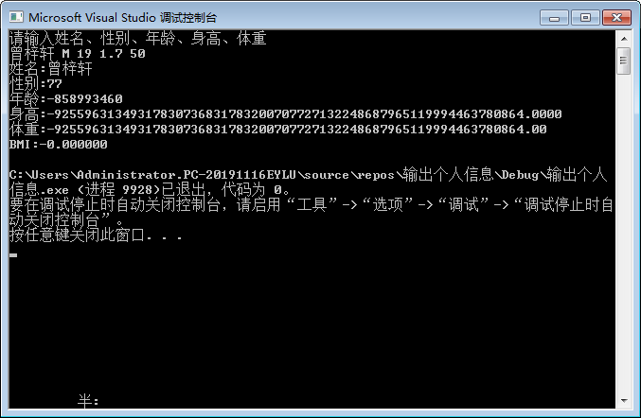
- 实验结果与分析
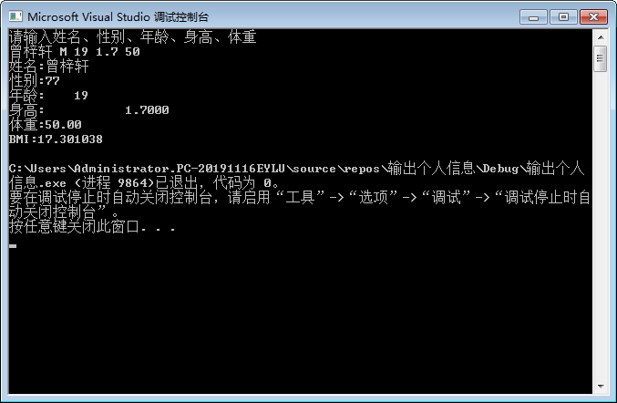

上图便是运行的最终结果。（仍然疑问scanf为啥用不了逗号）
暨南大学本科实验报告专用纸(附页)

